使用说明书

注册会员
点击会员专区中的“新会员注册”链接，跳转至会员注册页面。
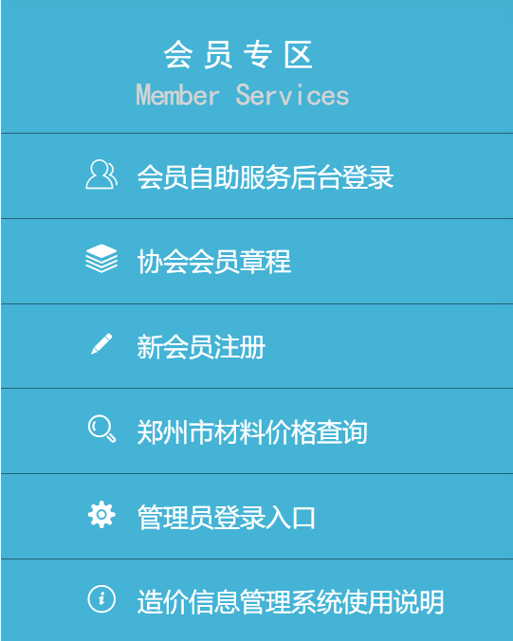
- 按照提示填写注册信息并上传营业执照扫描件。
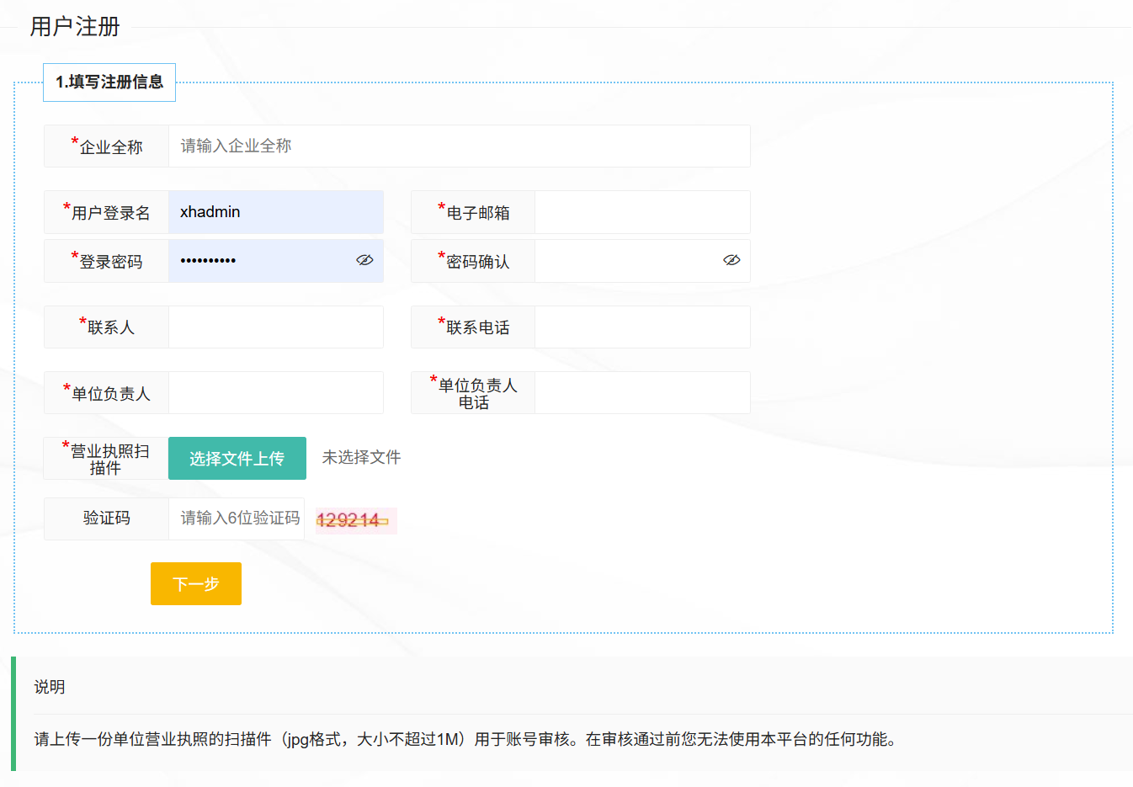
- 下载表格，填写后上传，点击“提交”按钮提交注册申请。
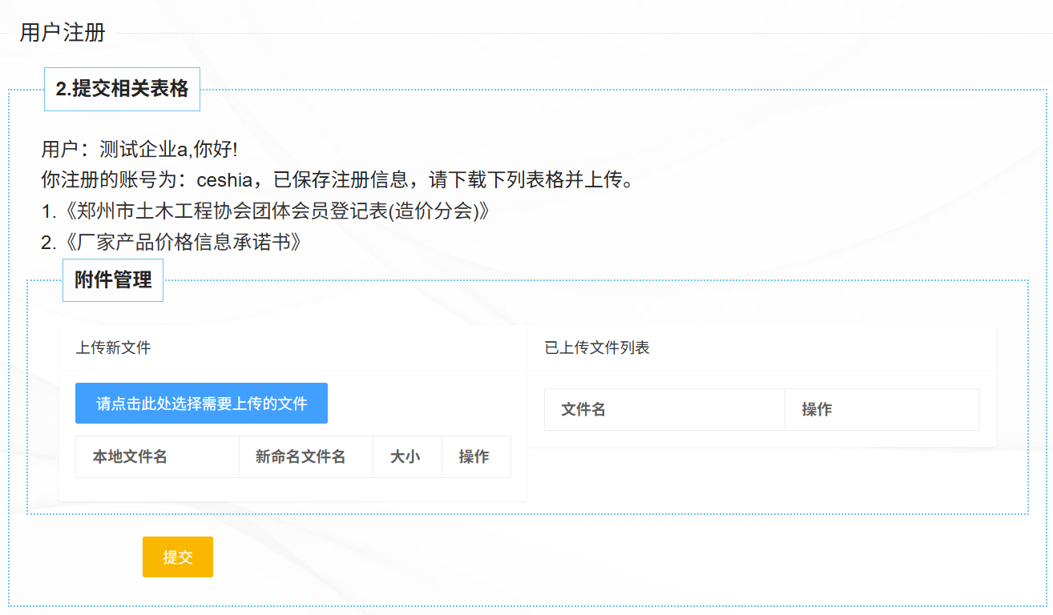
- 提示注册成功后，需要联系网站管理员审核，审核通过后才可进行后续的系统使用操作。
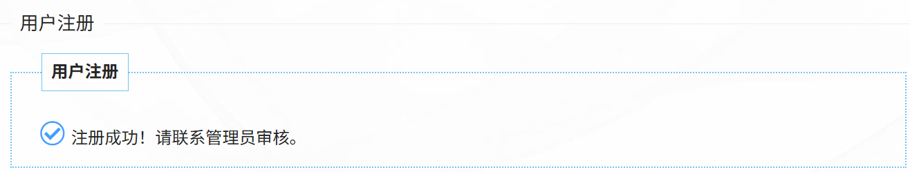

登录系统
点击“会员自助服务后台登录”打开系统登录页面，输入用户名密码进行登录。（注意：在此操作之前请确认账户信息已经通过管理员审核。）
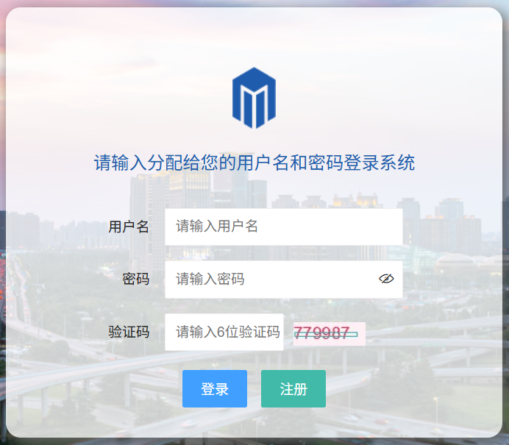

系统功能使用
会员将按照管理员所分配的权限使用系统功能，在此将介绍全部功能菜单。每个会员会使用到的系统功能请与管理员联系。
- 会员信息
成功登录系统后，默认页面为当前会员详细信息页面。
- 厂商信息
填写“厂商信息”，上传厂商宣传图片（例如商标图片），保存。联系管理员进行审核，审核通过后可在网站中的厂商信息栏目进行展示。
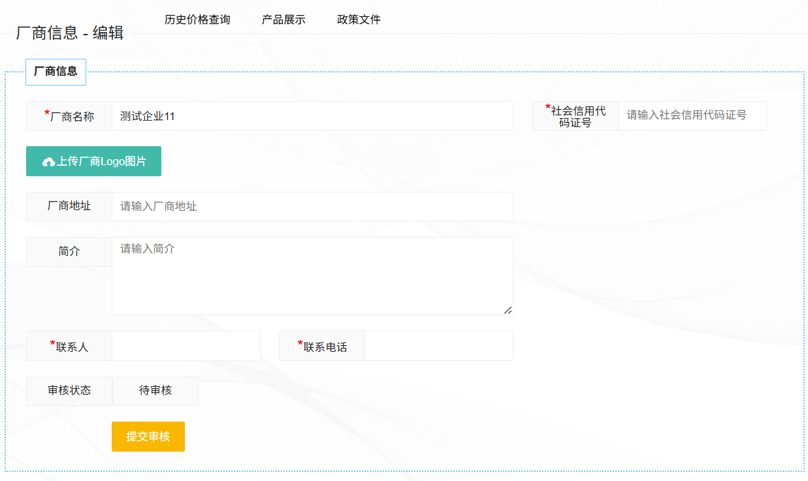
- 子账号管理
默认会员首个申请注册的账号为会员管理员账号，每个会员账号可以为该会员创建五个子账号，并分别为这些子账号分配权限，方便会员使用。
- 会员风采
会员可以使用该功能上传企业的宣传图片，推荐1920*1080像素的高清图片，图片内容应展示企业形象、产品特色或团队风貌。上传后请联系管理员审核，管理员通过后将在会员风采专区展示，用于提升企业曝光度和品牌影响力。上传内容应确保原创且不侵犯第三方的知识产权。
点击图片添加按钮，选择上传，点击“浏览图像”，选择本地图片进行上传。
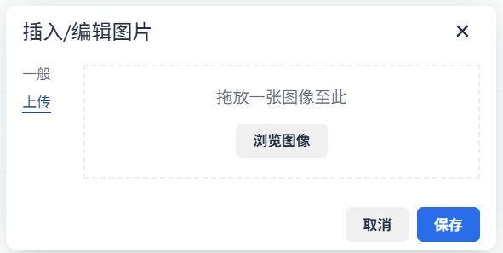
- 人员招聘
会员通过该功能可以新建、编辑招聘信息。保存成功的招聘信息需要联系管理员通过审核才能在网站相应栏目显示。
- 价格报送
会员在使用该功能前请先与管理员确认自己加入的材料价格报送任务，明确每月的报送次数。会员在价格报送期内点进系统“价格报送”栏目，将看到当前可报送的任务，点击“报送”按钮可进行材料价格的报送。
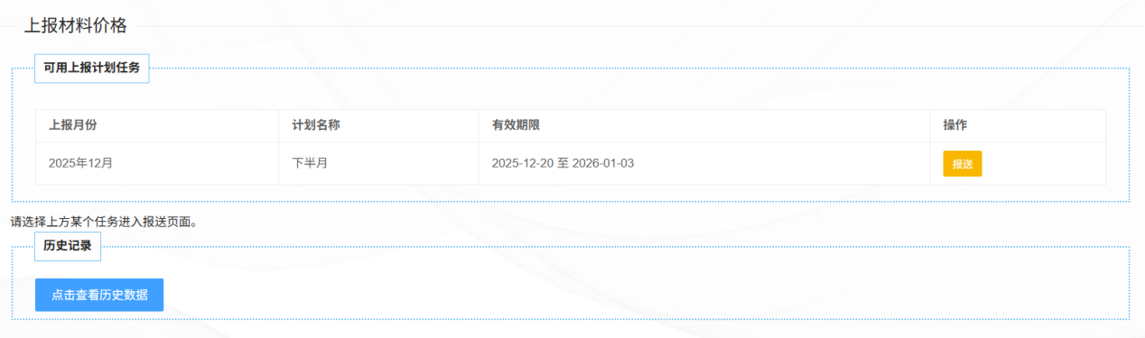
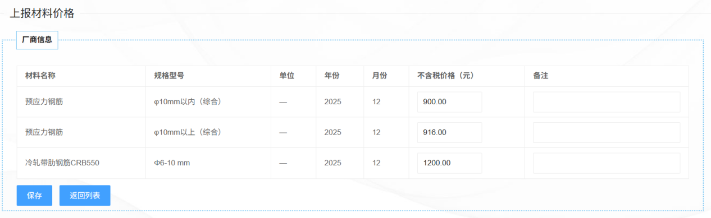
点击报送任务页面中的“查看历史数据”按钮，可查看当前会员所有已报送的价格材料信息。
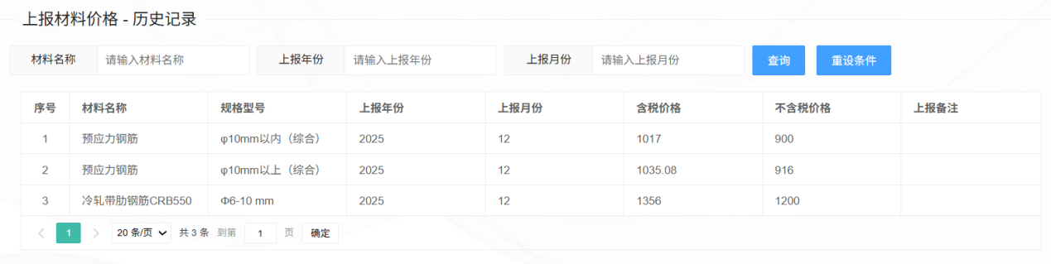
- 月价查询
会员可以对当前已经发布的材料月价进行查询。（2025年以后包括2025年）
- 季价查询
会员可以对当前已经发布的材料季价进行查询。（2025年以后包括2025年）
- 历史价格查询
会员可以对往年的材料价格进行查询。（2005年至2024年）
- 产品展示
会员可以自主添加、编辑产品信息，通过管理员审核后产品将在网站产品信息栏目进行展示。上传图片应确保原创且不侵犯第三方的知识产权。
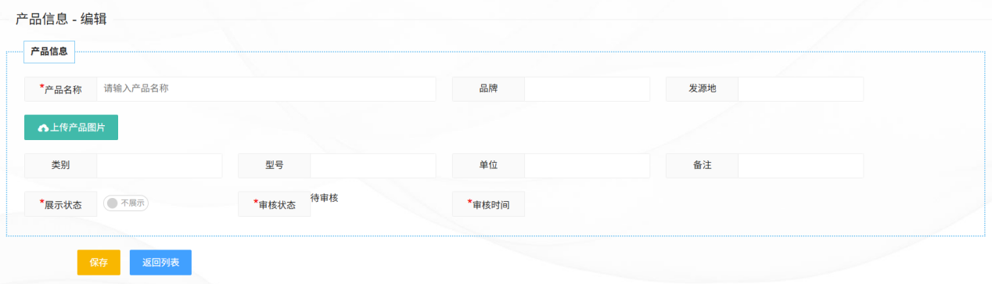
- 政策文件查询
会员可以对系统中保存的政策文件进行查询和下载。

